**软件规格说明书**

1. **软件功能说明书**
2. 开发背景

随着学业成绩的逐渐全方位化，大学生的学科成绩不仅仅是简单的期末考核成绩，而是由多个部分共同组成，比如：考勤分、平时作业分、课堂表现分等。复杂化的考核方式在增加评价学生学业情况公平性的同时也增加了任课考试的工作量，一到期末老师就开始统计各个部分的得分，再根据比例计算出。现在大部分的老师都用excel进行计算，繁琐且容易错，并且市场上目前还没有存在一款能够解决老师计算分块期末成绩的软件。基于这样的现实情况，我们团队开发了“掌上成绩”APP，能够有效地解决以上的问题。

1. 软件简介

掌上成绩小程序是各大高校老师对学生期末的总成绩进行智能汇总的系统平台。老师可以对学生上传的作业进行线上打分与评价，能够在平台内进行线上记录学生的出勤情况，能够在平台上随时记录学生的课堂表现，能够通过excel直接导入学生的期末统考成绩。学生能够通过系统平台上传作业，能够通过平台随时查看自己的得分情况。

1. 定义典型用户

此产品面向的主要是两类人员。一类是各大学的任课老师，另一类是大学生。

（1） 典型用户一

|  |  |
| --- | --- |
| **属性** | 描述 |
| 姓名 | 刘×× |
| 身份 | 浙江理工大学自动化系老师 |
| 年龄 | 40 |
| 知识层次 | 博士毕业，日常需要用电脑进行办公，能够较熟练的进行一些电脑上的操作 |
| 重要性 | 非常重要，是本平台的核心用户 |
| 动机/目的 | 通过本平台建立线上班级，在平台内设定考核标准，完成线上考核 |

（2）典型用户二

|  |  |
| --- | --- |
| **属性** | 描述 |
| 姓名 | 王×× |
| 身份 | 浙江理工大学自动化专业学生 |
| 年龄 | 21 |
| 知识层次 | 大学本科在读，能够熟练使用手机APP及电脑软件，学习能力较强 |
| 重要性 | 非常重要，是本平台的主要使用者 |
| 动机/目的 | 通过本平台加入老师的线上班级，并随时查看自己本学期的成绩进展及详情 |

1. 软件交互

4.1 注册/登录

以手机端为例，打开“掌上成绩”APP，选择教师端或者学生端，下面以教师端为例进行说明。

点击输入【工号】和【密码】，填写验证码即可登录。如忘记密码可点击【忘记密码】通过已绑定手机号或者邮箱找回。若没有注册，可通过注册界面通过手机号码或者邮箱进行教师用户注册，并完善信息，选择所在学校。

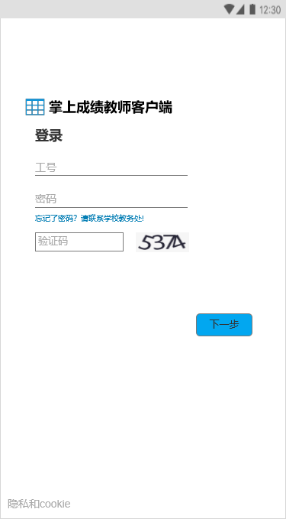

4.2 创建课程

登录后进入首页可以看到【录入课程信息】，点击录入课程信息，可以直接用Excel导入班级学生信息的相关信息，并邀请学生加入班级，并在课程信息内设定该门课程的各项占比，默认课程的总分为100分。当录入信息完成后，就能看到首页多了一个【当前课程】的部分。其录入课程后首页界面如下图所示。

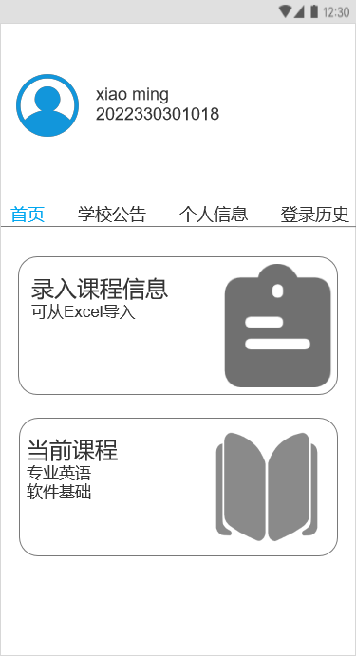

4.3 主要功能

点击当前课程选择需要的课程班级进行相关部分成绩的登记，该门课程所包含的几个部分由录入课程信息是决定。下面以软件基础课，课程成绩部分包括出勤、学生作业、课堂表现和考试成绩四部分组成。其界面如下：

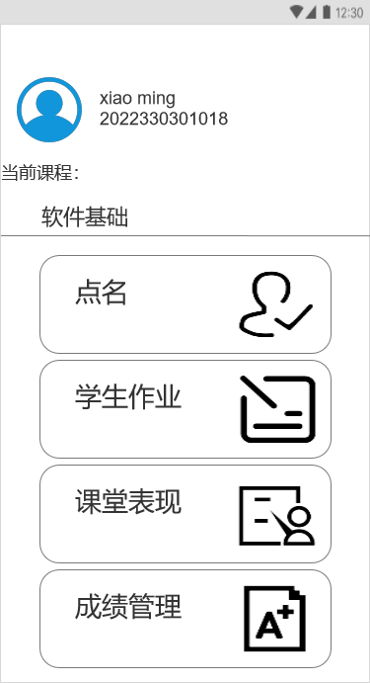

1. 课堂出勤

任课老师点击【点名】即可开启课堂点名，其界面如下图所示，若缺席，则在该学生后面打√。

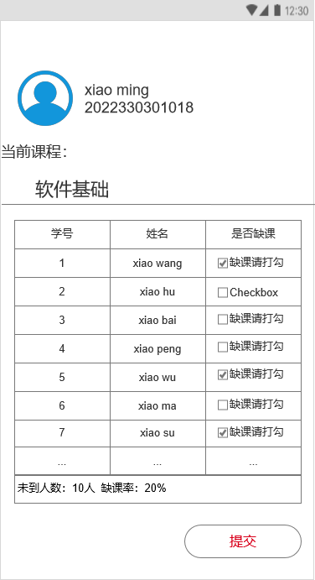

1. 作业统计

老师可通过该平台进行布置作业，该课程班级的学生都会收到老师布置的作业，并通过拍照或者文件上传的方式提交作业。在老师的页面会显示学生作业的提交情况与批改情况，老师对学生的每一次作业进行打分并写出评论，没有提交作业的学生系统会自动记0分处理。

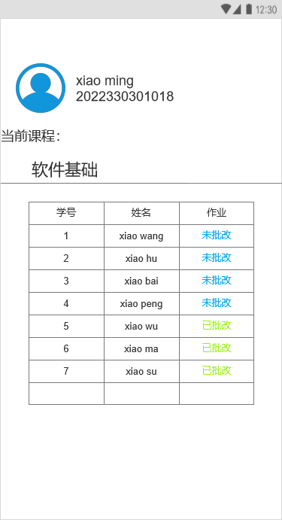

1. 课堂表现登记

老师点开课堂表现，可在学生后面记录课堂加分或者扣分，在录入课程信息时实现定好课程表现分的基准分，在此基础上进行加分或扣分，加满为止扣完为止。学生可通过学生端随时查看自己的得分情况和详情。

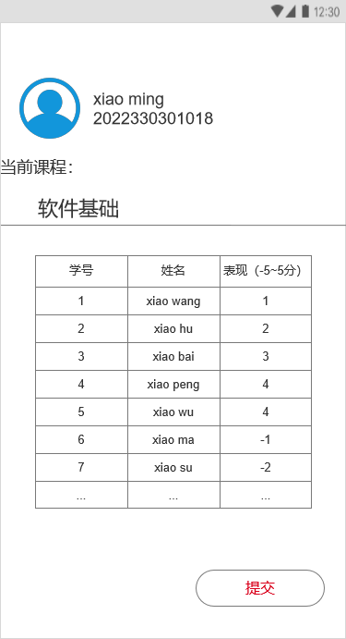

1. 课程成绩管理

在一个课程的界面都有一个【成绩管理】选项，点击可计入本课程的期末总成绩计算，考试的成绩可由Excel直接导入，最后导出课程总成绩Excel到本地。

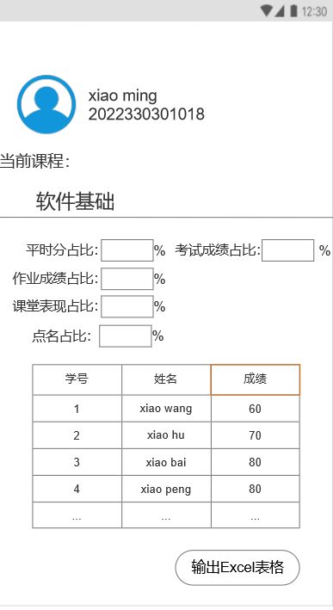

4.4 功能的副作用

1. 通过线上改作业增加了老师的疲劳感，且对作业的反馈无法像线下改作业圈圈画画一样方便；
2. 老师无法挽救那些及格边缘的学生。
3. **软件技术说明书**
4. 软件抽象化的实现

该软件面向的对象主要分两大类：大学老师和大学生。每类用户都能通过用户注册得到一个属于自己的软件账号。当用户从自己所属的用户类别登录通道进入软件页面后，可根据系统提示的选项，通过点击相应功能模块来表明自身需求，而系统在接收用户指令后便会满足用户的需求并反馈给用户。

1. 内聚/耦合/模块化的实现

考虑用户需求和实际操作过程，我们将该软件具备的功能分别进行模块化的代码编写，以确保原先设计的每个功能都可以实现。但有些模块功能之间存在相互联系，于是，我们将有内在联系的模块进行耦合设计，从而更高效、完整地实现软件整体的功能。

我们在模块化编程设计时遵循的原则是：高内聚、低耦合。“高内聚”指一个C++文件里面的函数只有相互之间的调用，而没有调用其他文件里面的函数；“低耦合”指一个完整的系统，模块与模块之间尽可能地使其独立存在，也就是说，让每一个模块尽可能地独立完成某个特定的子功能。我们在模块化编程设计的时候，尽量减少了不同文件里面函数的交叉引用，同时，模块与模块之间的接口也少而简单。

1. 信息的隐藏和封装

头文件包含（#include）是一种封装，我们在对该软件进行编程时把一些相关的常量定义、类型定义、函数声明，统统封装到某个头文件中。同时，“封装”最常见的就是在面向对象编程时，把数据和针对该数据的操作，统一到一个class里。例如我们在编程时采用了Student学生类，Score分数类，Class班级类等。通过封装，可以增加软件代码的内聚性，而通过增加内聚性，进而提高该软件的可复用性和可维护性。

同时，我们也采用private、protected、public限制类中声明的变量和函数在外部的访问权限。在类内部，无论成员变量或成员函数被声明为private、public、或protected属性，均是可以互相访问的，无访问权限限制。而在类外，通过对象无法访问private和protected属性的成员变量和成员函数，而仅可以访问public属性的成员变量和成员函数。

1. 界面和实现的分离

本软件采用C++语言编写，使用C++语言在主函数建立主页面和分页面等，并在页面上显示各种提示字符与输入口，用户根据需求输入相应的指令，此时系统编程会根据用户的输入使用goto语句或exit(0)语句实现页面的跳转分离。例如主页面有“a.学生成绩查询”、“b.学生成绩录入”、“c.显示全部记录”、“d.退出系统等选项”，用户若需要输入学生成绩,在“请选择功能：”输入口输入b，系统便会跳转到学生成绩录入界面，后续操作与上述操作类似。

1. 错误情况的处理

为了处理用户在使用软件时输入指令的错误以及系统在运行时遇到问题，我们在编程时设计了用户输入错误模块，该模块的作用主要为：当用户输入非系统拥有的功能编号时，系统会自动报错。例如在“请输入平时分数占比”页面，若输入的数据不是整数时，系统将无法正常计算运行，此时系统会出现错误提示。而在“选择功能”页面，当输入的指令非系统显示已有的功能指令时，系统会出现“选择错误，请重新选择”的错误提示，用户根据错误指令，通过输入任意键回到初始页面，从而较好地避免了由于输入错误引发的一系列问题。

1. 程序模块对于运行环境、相关模块、输入输出参数的假设

本软件的程序运行环境为Windows 10操作系统，IDE为VS2019，调试器为本地Windows调试器。

本软件的注册登录模块的输入根据首页面提示应该为阿拉伯数字、英文字母以及中文，其输出为用户注册或登录成功的标语。其他功能模块页面的输入为页面中显示的相应功能前的编号或字母，其输出为当前功能模块下所对应的子功能。

1. 软件应对变化的灵活性

本软件在操作层面及功能层面灵活性较强。例如在用户注册首页，一个用户名对应一个账号，只要用户名不同，就可以同时注册多个账号，但每次使用时只能登录一个账号，既保持了用户层面的多样性，同时也较好地维持了软件系统的有序性。同时，该软件开发使用C++编程，在编程过程使用了一些函数模块，当我们需要为该软件增加新的功能时，只需要在主函数外增加新的功能函数，再在主函数适当部分内对新增功能函数进行引用即可。同时，该软件系统可以允许代码修改平稳地发生而不会波及到很多其他模块，以至于整个模块发生变化，从而使该软件系统拥有较强的灵活性。

1. 对大量数据的处理能力

本软件对大量数据处理的能力较高，用户使用该软件过程中出现的数据都会被自动保存在该用户账号下的Excel文件中。例如大学老师在导入班级学生期末统考成绩时，只需将Excel表格一次性导入，该软件便会对Excel文件中的大批量数据进行处理并自动保存。